XXVI Domenica del Tempo Ordinario - Anno A

SANTA MESSA

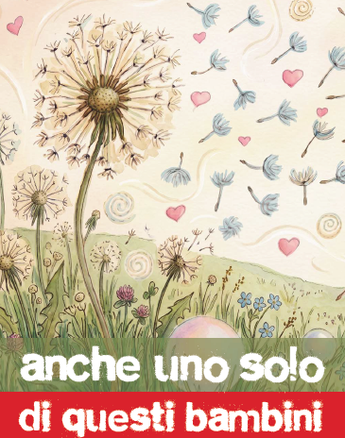

112^
Giornata
Mondiale
del Migrante
e del Rifugiato

Domenica
27 settembre
2026

Introduzione

Celebriamo la 112a Giornata Mondiale del Migrante e del Rifugiato. Nata agli inizi del ‘900, da una grande intuizione avuta dalla Congregazione per i Vescovi che era preoccupata per tutti quegli italiani emigrati in altri Paesi in cerca di lavoro, negli anni è diventata sempre più grande: mondiale e aperta a tutti i migranti, italiani e non (dal 1952), dedicata anche ai rifugiati (dal 2004), con un tema specifico, seguito da un messaggio ad hoc a firma del Santo Padre (dal 1968). Il tema scelto dal Santo Padre per la GMMR26, «Anche uno solo di questi bambini» (Mt 18,5), invita la Chiesa a guardare il fenomeno migratorio attraverso gli occhi dei suoi protagonisti più piccoli e vulnerabili; ci invita ad andare oltre i numeri e le statistiche per riconoscere in ogni bambino una persona amata da Dio, portatrice di una dignità inviolabile e di una speranza che nessuna circostanza può spegnere.

Atto penitenziale

Per tutte le volte che non siamo stati capaci di esprimere preoccupazione e azioni di misericordia nei confronti delle categorie di migranti maggiormente vulnerabili:
KYRIE ELEISON

Per tutte le volte che non abbiamo sufficientemente invocato il Signore affinché sia al fianco dei migranti nell’affrontare le dure sfide imposte dalla decisione di partire, dal viaggio, dall’approdo, dall’inserimento e dall’integrazione:
CHRISTE ELEISON

Per tutte le volte che non abbiamo operato per aumentare la consapevolezza delle opportunità offerte dalla migrazione:
KYRIE ELEISON

Preghiera dei fedeli

Introduzione. Fratelli e sorelle, nutriti dalla Parola e dall’Eucaristia, che ci rendono capaci di riconoscere Cristo in ogni persona, soprattutto nei più piccoli e vulnerabili, eleviamo con fiducia la nostra preghiera al Padre. R. Ascoltaci, o Signore.

Per la Chiesa, perché, alimentata dall’Eucaristia, sia sempre casa aperta e accogliente, capace di riconoscere nel volto di ogni bambino, migrante e rifugiato il volto di Cristo, testimoniando il Vangelo della fraternità. Preghiamo.

Per i responsabili delle nazioni e delle istituzioni, perché sappiano guardare alle persone costrette a migrare non come a un problema, ma come a fratelli e sorelle da accogliere con dignità, promuovendo politiche ispirate alla giustizia, alla pace e alla solidarietà. Preghiamo.

Per i bambini in cammino, perché possano trovare comunità che li accolgano con amore, offrendo loro protezione, educazione e la speranza di un futuro sereno. Preghiamo.

Per le nostre comunità cristiane, perché non cedano mai all’indifferenza o alla paura, ma sappiano costruire ponti di incontro e di comunione, facendo dell’accoglienza un segno concreto del Vangelo vissuto. Preghiamo.

Per tutti noi qui riuniti, perché l’Eucaristia ci renda testimoni credibili della carità di Cristo e ci aiuti a riconoscere, in ogni incontro con il fratello più fragile, un’occasione per accogliere il Signore stesso. Preghiamo.

Conclusione O Padre, che ci hai amati per primo e ci chiami a farci prossimi di ogni fratello e sorella, accogli le nostre suppliche e rendici strumenti della tua misericordia e della tua pace. Per Cristo, nostro Signore.

Preghiera

Dio di tenerezza e di giustizia,
tu vedi ogni vita, anche la più fragile,
e per te ne basta una sola.

Ti affidiamo i bambini migranti e rifugiati,
e tutti i più piccoli, i più vulnerabili,
coloro che sono stati feriti dalla violenza, dalla povertà o dall’esilio.
Sostienili nelle prove, mantieni viva in loro la fiducia,
apri per loro vie di pace e di sicurezza.

Insegnaci a essere vicini gli uni agli altri,
a riconoscere in ciascuno un fratello, una sorella,
il volto di Tuo Figlio.
Liberaci dall’indifferenza e dalla paura,
e rendici attenti a chi è lì, davanti a noi,
perché basta uno solo per amare in verità.

Dacci il coraggio di difendere la dignità di ogni persona,
di rifiutare ciò che ferisce, esclude o umilia,
e di scegliere il dialogo, l’incontro e la pace.

Fai crescere tra noi una vera solidarietà,
in cui nessuno sia dimenticato, nemmeno il più piccolo.

Per Gesù Cristo, nostro Signore,
che vive e regna con te nell’unità dello Spirito Santo,
Dio nei secoli dei secoli. Amen.

Mons. Jean-Louis Balsa
Vescovo incaricato della pastorale dei migranti in Francia

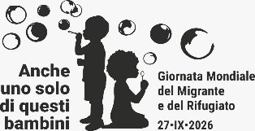 |  | 